# 券商平台调研

天天基金网，该网站关于基金大概可以分为四部分：（[天天基金网(1234567.com.cn) --首批独立基金销售机构-- 东方财富网旗下基金平台! (eastmoney.com)](https://fund.eastmoney.com/)）

## 基金数据

基金净值、基金行情（净值估算、交易行情&绘图）

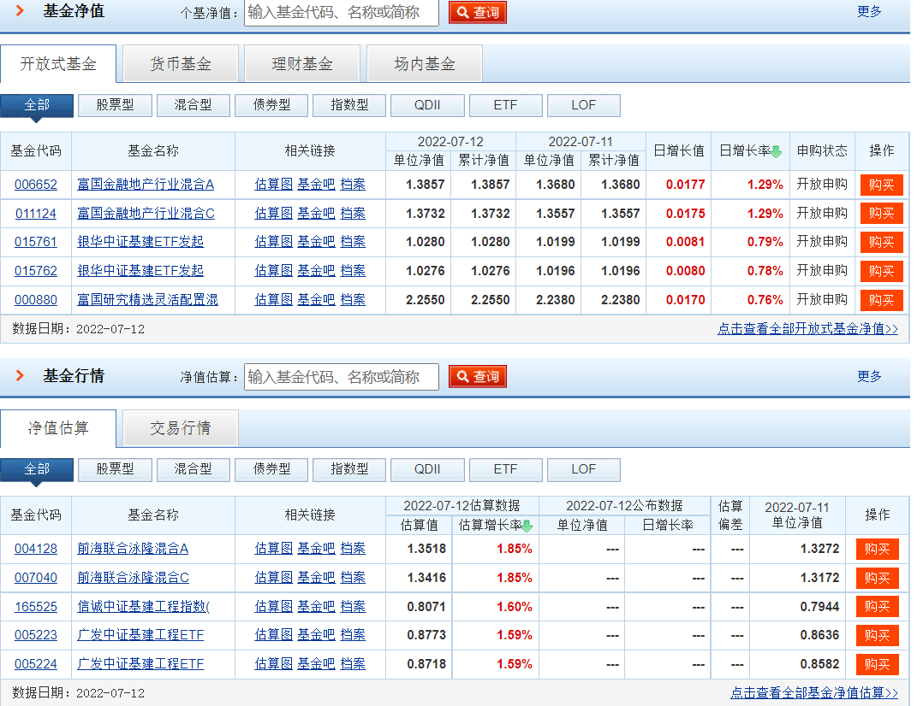

基金评级、基金排行：

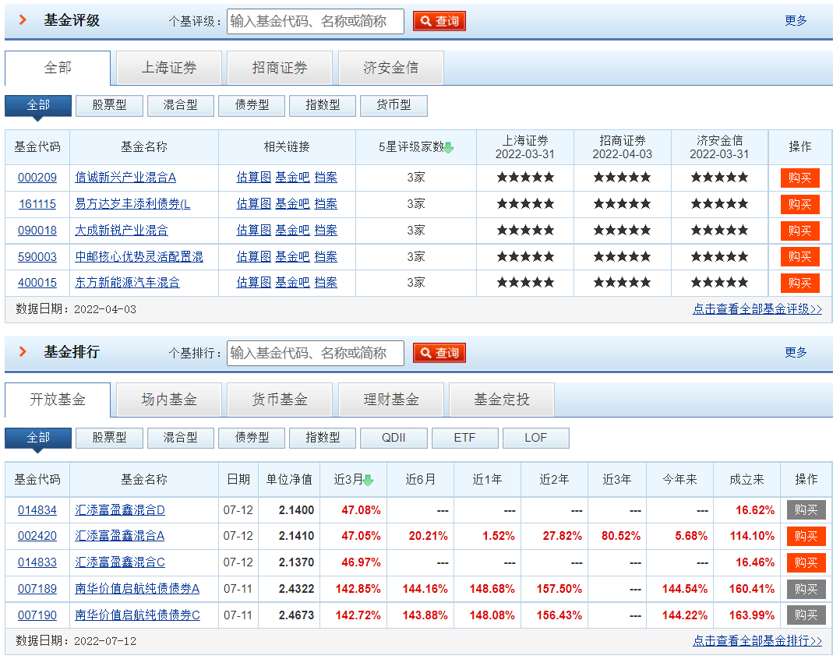

基金信息、基金公司：

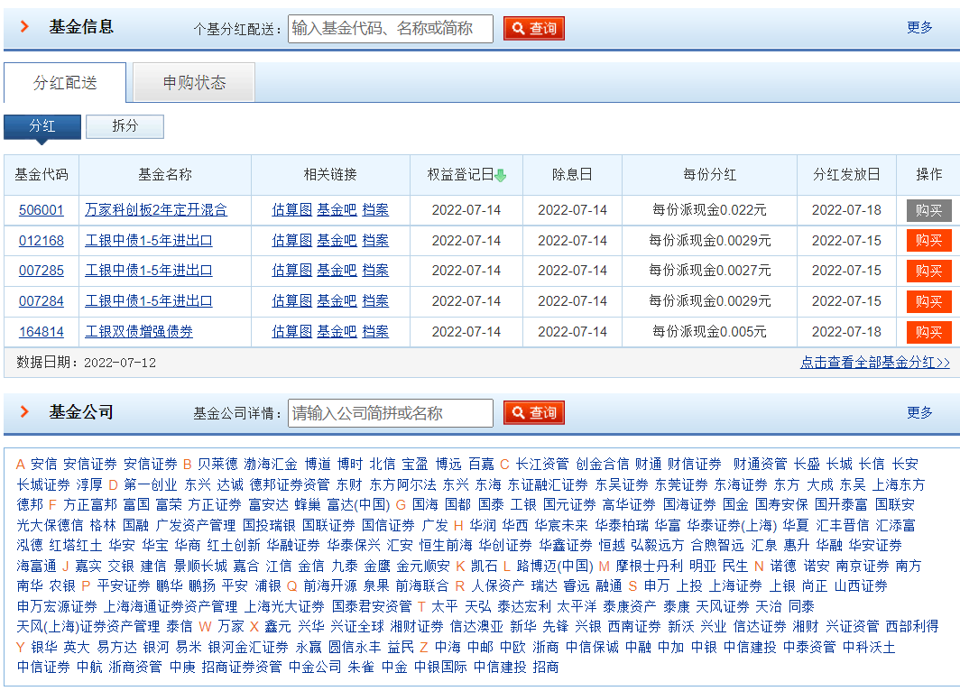

投资组合、规模份额变动、基金经理介绍：

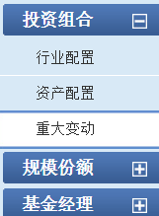

## 投资工具

用于自选基金，进行投资：

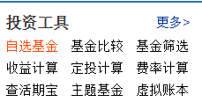

主题基金（热门主题的受欢迎程度、通过主题风格索引基金）

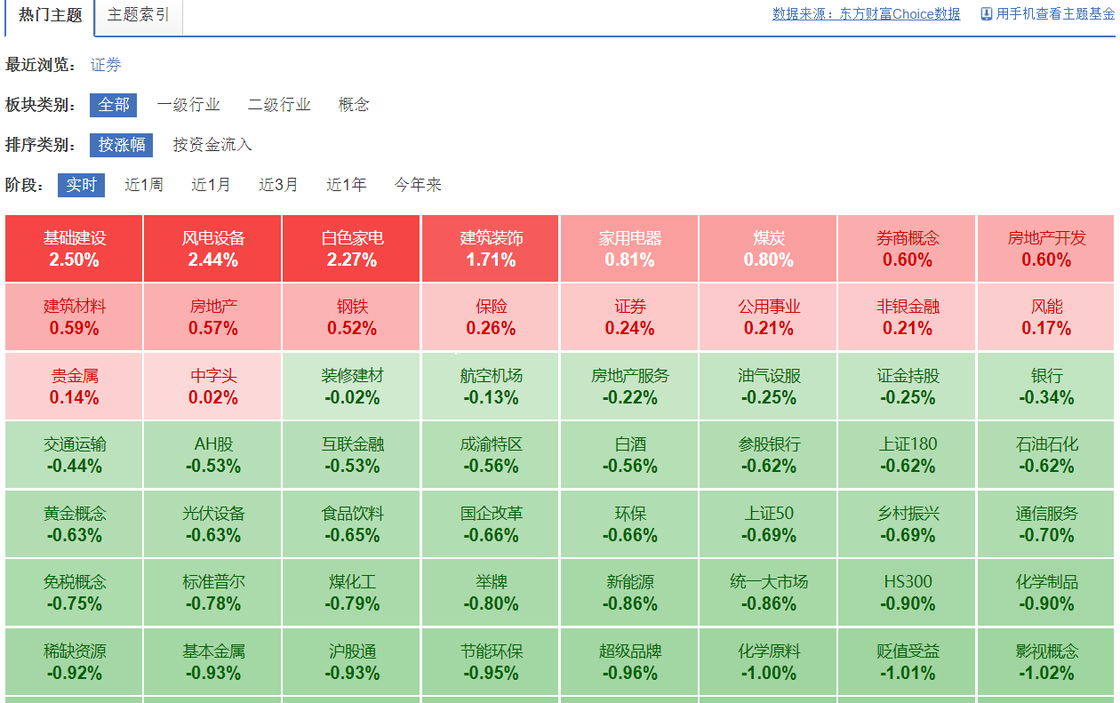

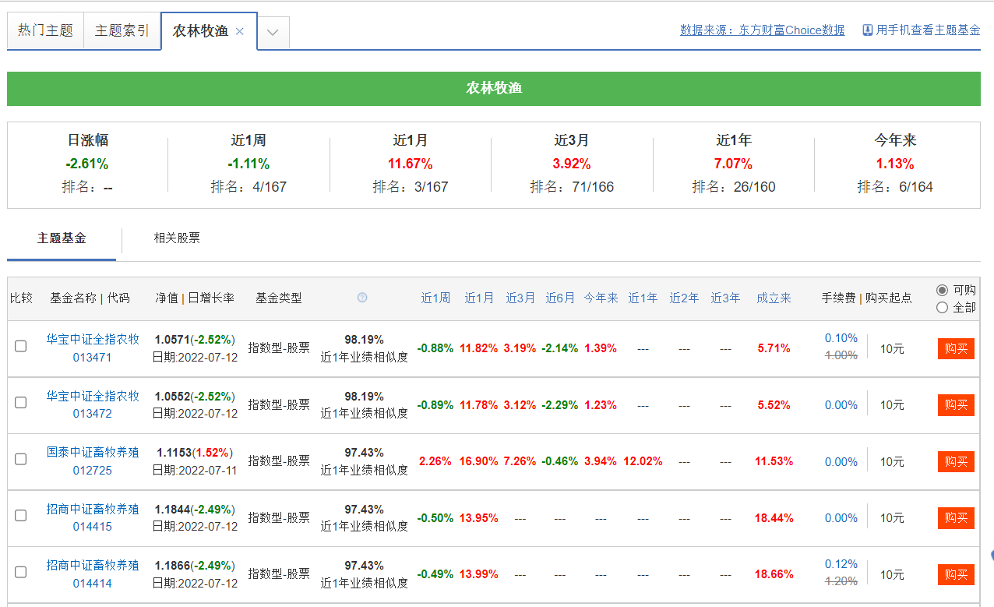

## 资讯互动

插播相关研报、新闻资讯

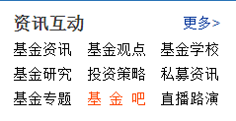

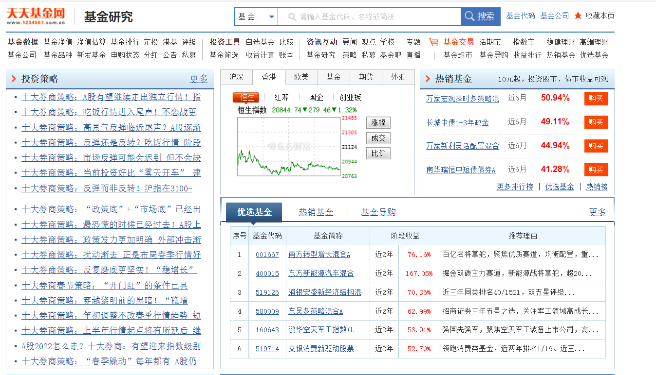

## 基金交易

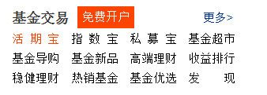

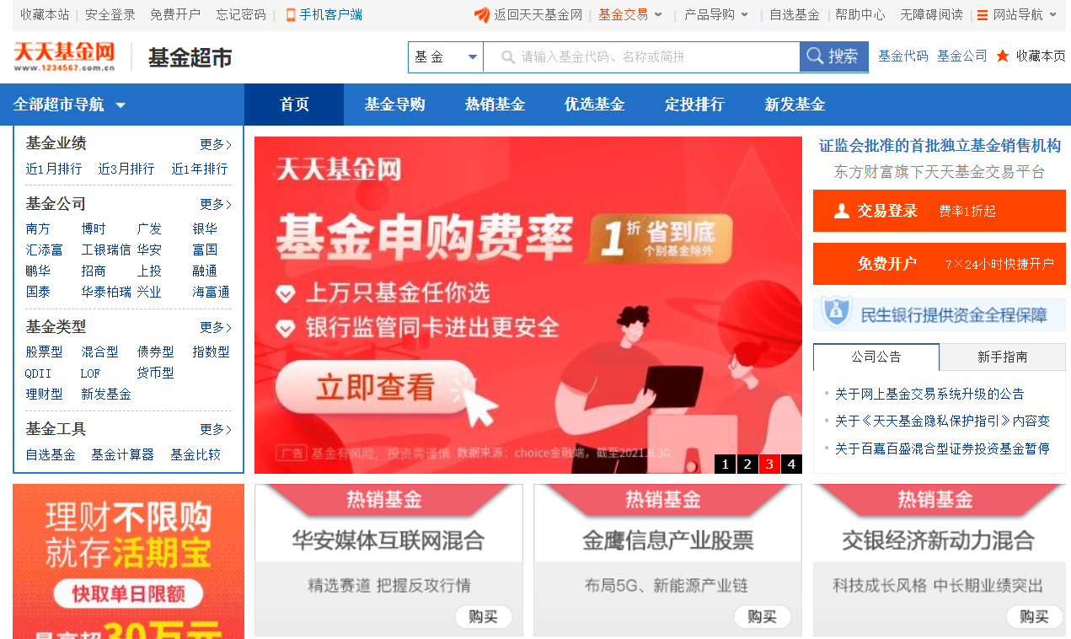

# 基金行业风格

## 基金风格漂移诊断相关研究

**[1]** [**如何判断手里基金的风格是否偏移？只需要这几步！_天天基金网 (eastmoney.com)**](http://fund.eastmoney.com/a/202104301908404663.html)

——一般散户可以按照一些基金的基本信息自己判断基金的风格，主要看基金的名称、包含招股说明书等新闻资讯、基金经理的风格（背景、投资经历、历史业绩）、基金持仓数据（股债比例、行业集中度、重仓股集中度）

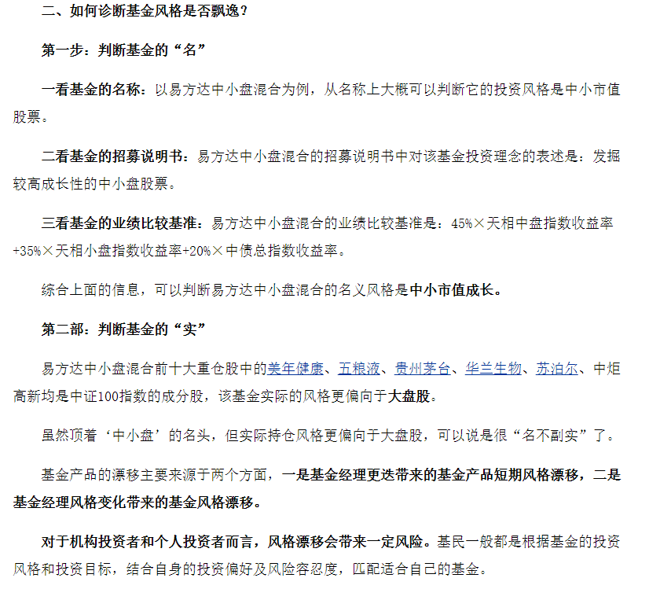

[2] 20211024-平安证券-基金时评系列六：基金名称识别之风格漂移初探（基于持仓风格分析）

从基金名称入手（基金管理人+投资方向+基金类型），看是否存在风格漂移，探索了策略风格类和行业主题类基金，看是否与基金契约规定相符，具体方法是看持仓是否符合对应主题。

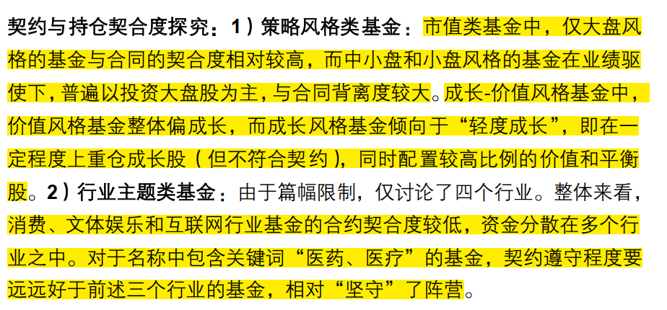

[3] 基于 TGARCH-M 模型的股票型基金投资风格漂移动态识别及原因分析（基于收益率风格分析方法）

使用金融时间序列分析的TGARCH模型改进

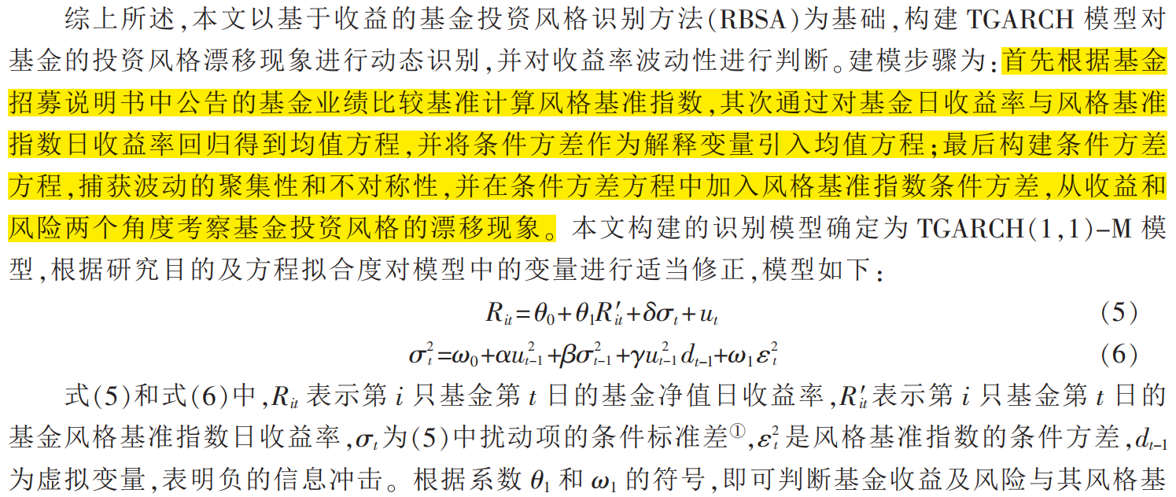

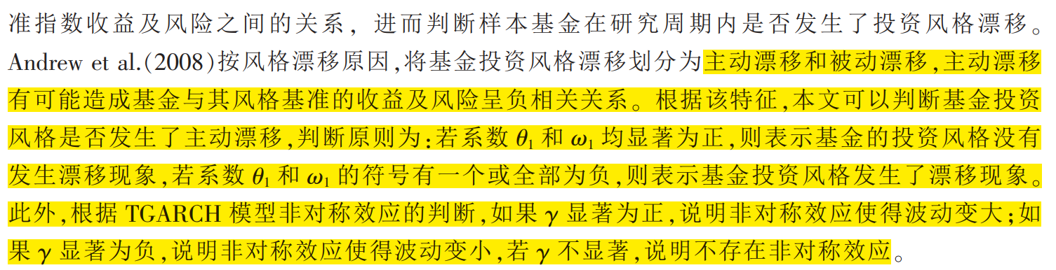

[4]

——事前分析于事后分析：

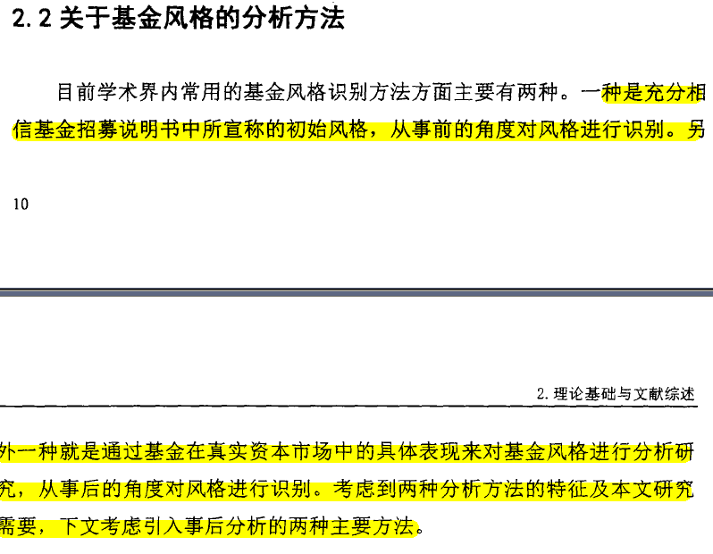

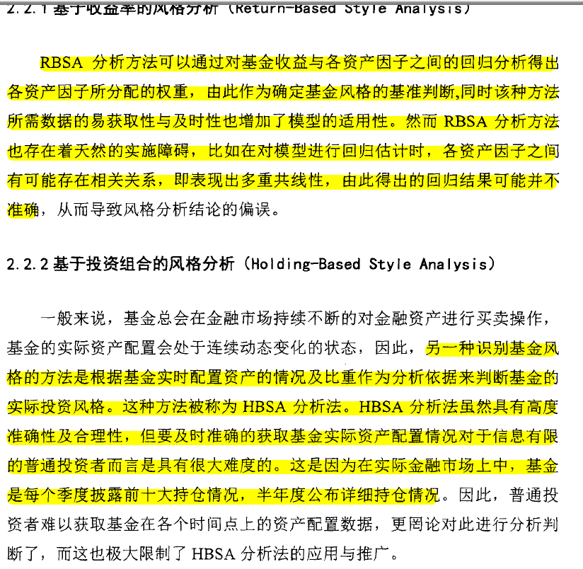

基于收益的基金风格分析（回归法预测持仓）：

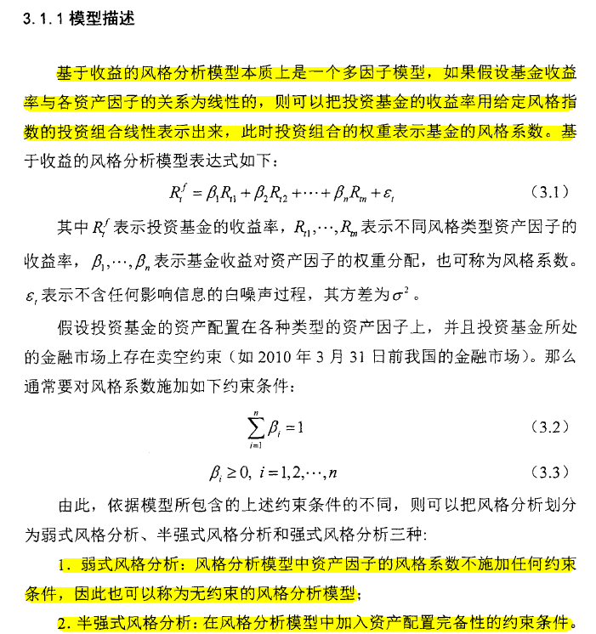

上述方法一般求的是平均值，可以使用状态方程的动态形式（卡尔曼滤波），非线性的需要使用扩展的卡尔曼滤波：

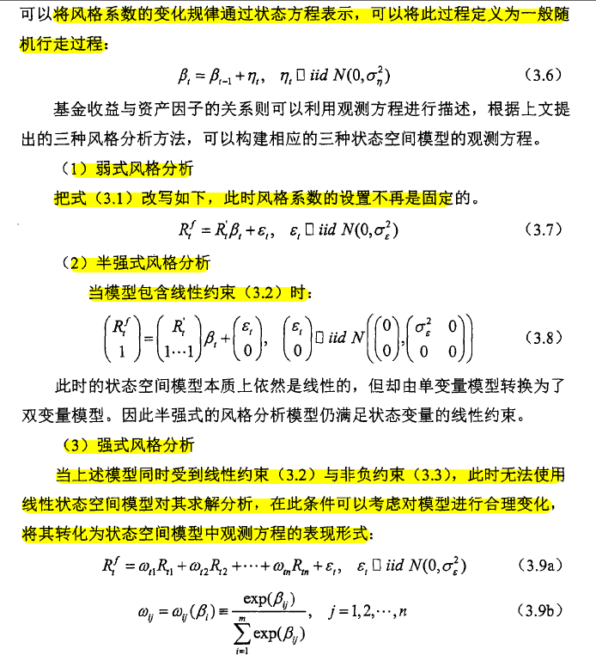

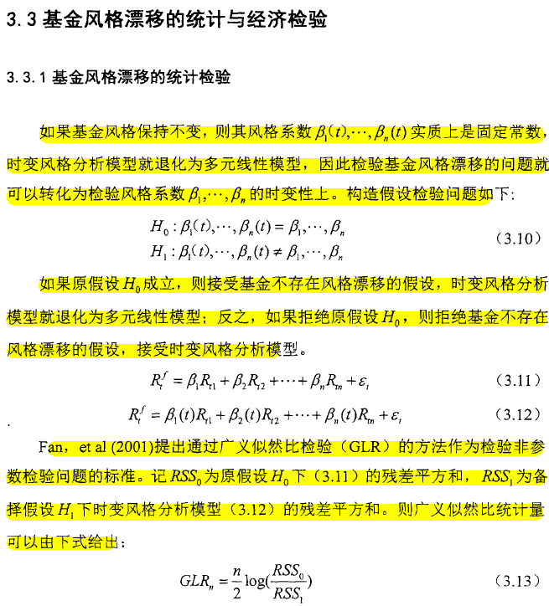

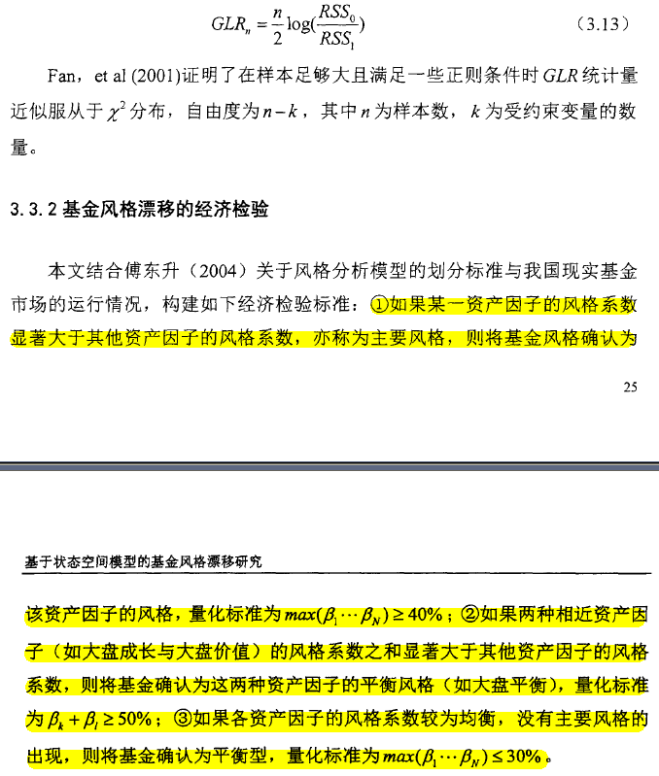

# 想法

## 问题

风格漂移是指基金投资组合特征或所体现的风格，与基金公开宣称的投资目标或投资风格不完全一致。即判断基金的持仓情况和基金经理提到的风格情况是否符合。

——这个是核心点，其他的可以围绕这个做一个基金的系统。

## 思考

两个版面，一个版面主要是基金的基本信息（净值、行情、评级、排行、信息、基金公司、基金经理），主题类型可以检索；

一个版面可以我们自己放算法帮客户判断是否存在风格漂移；

一个版面可以做推荐？